Hawdd ei Ddeall

Cymru Oed Gyfeillgar
Ein cynllun ar gyfer mynd yn hŷn
Ffurflen ymateb

Os gwelwch yn dda dywedwch wrthyn ni beth rydych chi’n feddwl erbyn 15 Mawrth
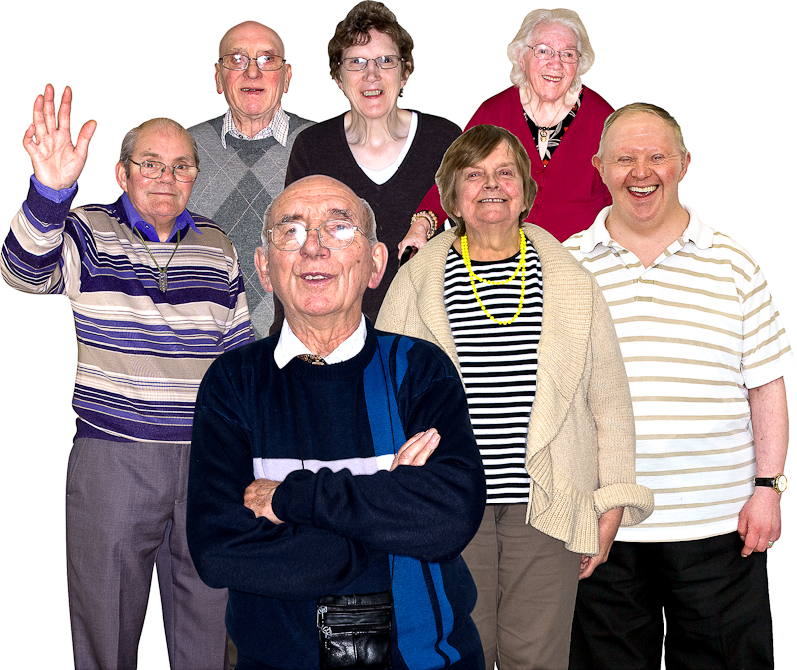

Fersiwn hawdd ei ddeall yw hwn o’r cwestiynau o ymgynghoriad Llywodraeth Cymru o’r enw ‘Cymru Oed Gyfeillgar: Ein Strategaeth ar gyfer Cymdeithas sy’n Heneiddio’
Rhagfyr 2020

Sut rydyn ni’n defnyddio’r wybodaeth rydych chi’n ei rhoi inni
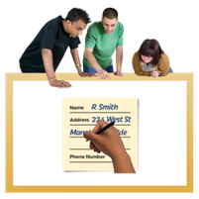
Fe fydd Llywodraeth Cymru yn edrych ar eich atebion yn y ffurflen ymateb yma i wneud penderfyniadau am sut i gefnogi pobl yn y ffordd orau.

Weithiau rydyn ni’n gofyn i gyrff eraill ein helpu i wneud penderfyniadau. Maen nhw hefyd yn cael gweld yr atebion mae pobl wedi’u rhoi ar eu ffurflenni ymateb.
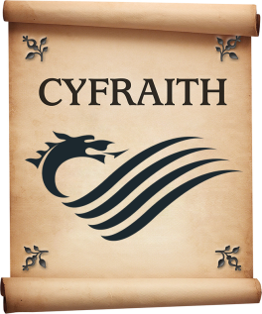
Fe fyddwn ni’n gwneud yn siŵr ein bod yn dilyn y gyfraith pan fyddwn ni’n defnyddio eich gwybodaeth.

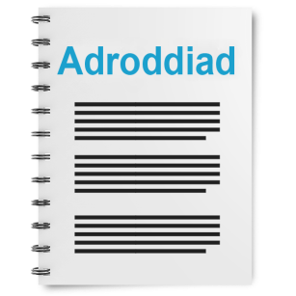

Fe fyddwn ni’n ysgrifennu adroddiad ar beth mae pobl wedi ei ddweud.

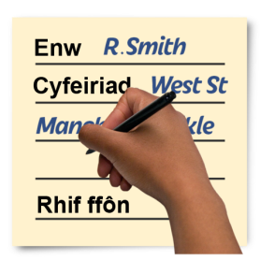
Efallai y byddwn ni’n ysgrifennu atebion rhai pobl yn llawn gyda’u henwau a’u cyfeiriadau yn yr adroddiad neu ar y rhyngrwyd.

Pan fyddwch chi yn anfon eich atebion inni, dywedwch wrthyn ni os gwelwch yn dda os nad ydych chi eisiau inni ysgrifennu eich enw a’ch cyfeiriad yn yr adroddiad neu ar y rhyngrwyd.
Mae’r deddfau diogelu data yn rhoi’r hawl i chi:
- Gwybod pa wybodaeth sydd gennym ni amdanoch a sut y gallwch ei weld.

- Gwneud inni newid unrhyw gamgymeriadau yn yr wybodaeth amdanoch chi.

- Gofyn inni beidio defnyddio’r wybodaeth mewn rhai achosion.

- Gofyn inni ddileu’r wybodaeth sydd gennym amdanoch chi mewn rhai achosion.

- Symud yr wybodaeth amdanoch chi i rhywle arall mewn rhai achosion .

- Cwyno wrth Swyddfa’r Comisiynydd Gwybodaeth.

Os ydych chi eisiau gwybod rhagor am sut mae eich gwybodaeth yn cael ei chadw a’i defnyddio cysylltwch gyda ni yn :

Swyddog Diogelu Data
Llywodraeth Cymru
Parc Cathays
CAERDYDD
CF10 3NQ

e-bost: Data.ProtectionOfficer@gov.wales

Gallwch hefyd gysylltu gyda Swyddfa’r Comisiynydd Gwybodaeth:
Wycliffe House
Water Lane
Wilmslow
Cheshire
SK9 5AF

Ffôn: 01625 545745 or 0303 123 1113
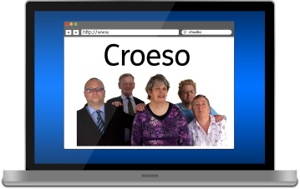

Gwefan: https://cy.ico.org.uk/

Eich manylion personol

Eich enw:

Y corff rydych chi’n ateb drostyn nhw neu gyda:

Eich cyfeiriad e-bost:

Eich cyfeiriad a rhif ffôn:

Os nad ydych chi eisiau inni rannu eich atebion mewn adroddiad neu ar y rhyngrwyd, ticiwch y blwch os gwelwch yn dda: |  | ☐

Cwestiynau

Cwestiwn1. Mae’r cynllun yn nodi 4 prif nod ar gyfer gwneud Cymru yn lle gwell i fyw i bobl hŷn:
- Gwella llesiant

- Gwella gwasanaethau a lle rydyn ni’n byw

- Cefnogi pobl i aros yn annibynnol

- Gwneud yn siŵr bod pobl ddim yn dlawd pan maen nhw’n hŷn

Ydych chi’n meddwl ein bod ni wedi dewis y nodau cywir? Ticiwch 1 blwch os gwelwch yn dda:
Ydw | ☐ | Nac Ydw | ☐

Dywedwch wrthyn ni beth rydych chi’n feddwl yn y blwch yma.

Cwestiwn 2. Oes yna faterion rydych chi’n meddwl ein bod wedi eu gadael allan o’r cynllun?
Oes | ☐ | Nac Oes | ☐

Dywedwch wrthyn ni beth rydych chi’n feddwl yn y blwch yma:

Cwestiwn 3. Ydych chi’n meddwl y bydd ein cynllun yn gwneud gwahaniaeth go iawn?
Ydw | ☐ | Nac Ydw | ☐

Dywedwch wrthyn ni am unrhyw sylwadau eraill sydd gennych chi:

Cwestiwn 4. Ydy’r cynllun yn gwneud digon i wneud yn siŵr bod Cymru yn lle da i bobl hŷn?
Ydy | ☐ | Nac Ydy | ☐

Dywedwch wrthyn ni am unrhyw sylwadau eraill sydd gennych chi:

Cwestiwn 5. Fydd y cynllun yn helpu i roi’r cyfleoedd gorau i bobl wrth iddyn nhw fynd yn hŷn?
Bydd | ☐ | Na Fydd | ☐

Dywedwch wrthyn ni am unrhyw sylwadau eraill sydd gennych chi:

Cwestiwn 6. Ydych chi’n cytuno y dylen ni fod yn gweithio i helpu i wneud Cymru yn fwy oed gyfeillgar?
Ydw | ☐ | Nac Ydw | ☐

Ydych chi’n gallu dweud wrthyn ni am unrhyw beth rydych chi’n ei wneud nawr i helpu gyda hyn?

Cwestiwn 7. Ydych chi’n aelod o unrhyw grwpiau i bobl dros 50 oed?
Ydw | ☐ | Nac Ydw | ☐
Os Ydw, ydy’r grŵp wedi gallu gwneud unrhyw newidiadau i bolisïau neu benderfyniadau yng Nghymru? Ysgrifennwch yn y blwch yma os gwelwch yn dda:

Cwestiwn 8. Ydy’r grŵp wedi gwneud unrhyw wahaniaeth yn y gymuned? Er enghraifft, helpu i stopio pobl i fod yn unig?
Ydy | ☐ | Nac Ydy | ☐

Dywedwch ragor wrthyn ni os gwelwch yn dda yn y blwch yma:

Cwestiwn 9. Beth mae cynghorau lleol neu Lywodraeth Cymru yn gallu ei wneud i sicrhau bod pobl hŷn yn cael y cyfle i gymryd rhan a rhoi eu barn?

Cwestiwn 10. Sut mae Covid-19 wedi newid sut rydych chi’n gwneud beth sy’n bwysig i chi? (neu newid sut rydych chi’n gweithio os ydych chi’n darparu gwasanaethau):

Cwestiwn11. Beth rydyn ni’n gallu ei wneud i sicrhau bod pobl hŷn yn cael cymryd rhan mewn gwella’r gymuned ar ôl Covid-19?

